9.2噪声监测内容及结果
7-1厂界噪声监测内容
监测点位 | 主要声源 | 监测日期与监测结果（昼间） |  | 评价
监测点位 | 主要声源 | 2018.6.20 | 2018.6.21 | 评价
厂界东南外1米处 | 生产噪声 | 61 | 60 | 达标
厂界西南外1米处 | 生产噪声 | 62 | 62 | 达标
注：由于企业夜间不进行生产（企业已出具相关证明），故夜间噪声不作监测。
9.3监测结论
厂界噪声达到《工业企业厂界环境噪声排放标准》（GB12348-2008）3类限值标准。

9.4附噪声监测报告
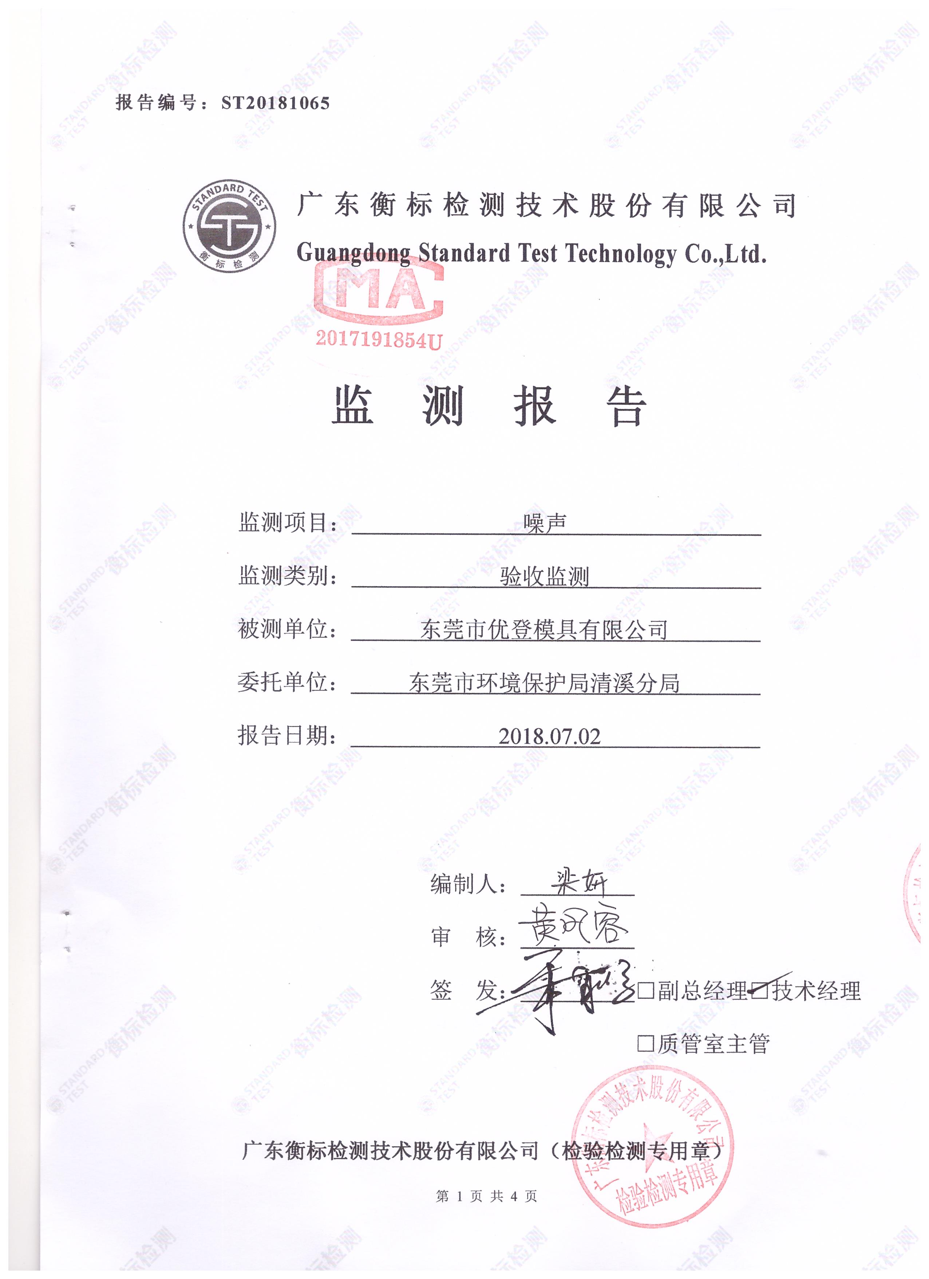
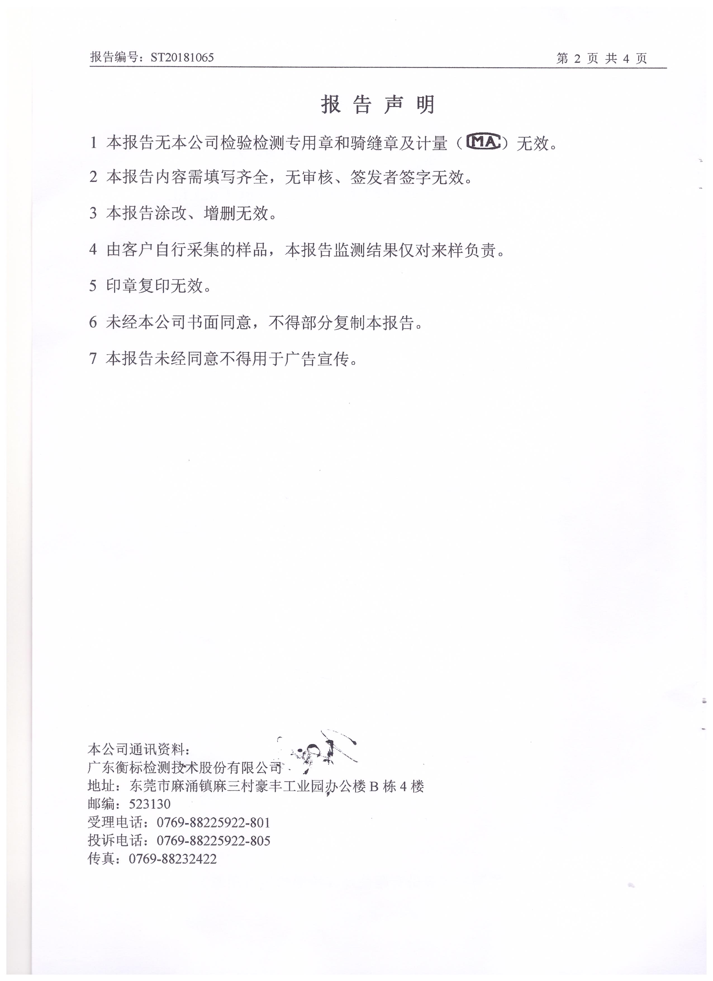
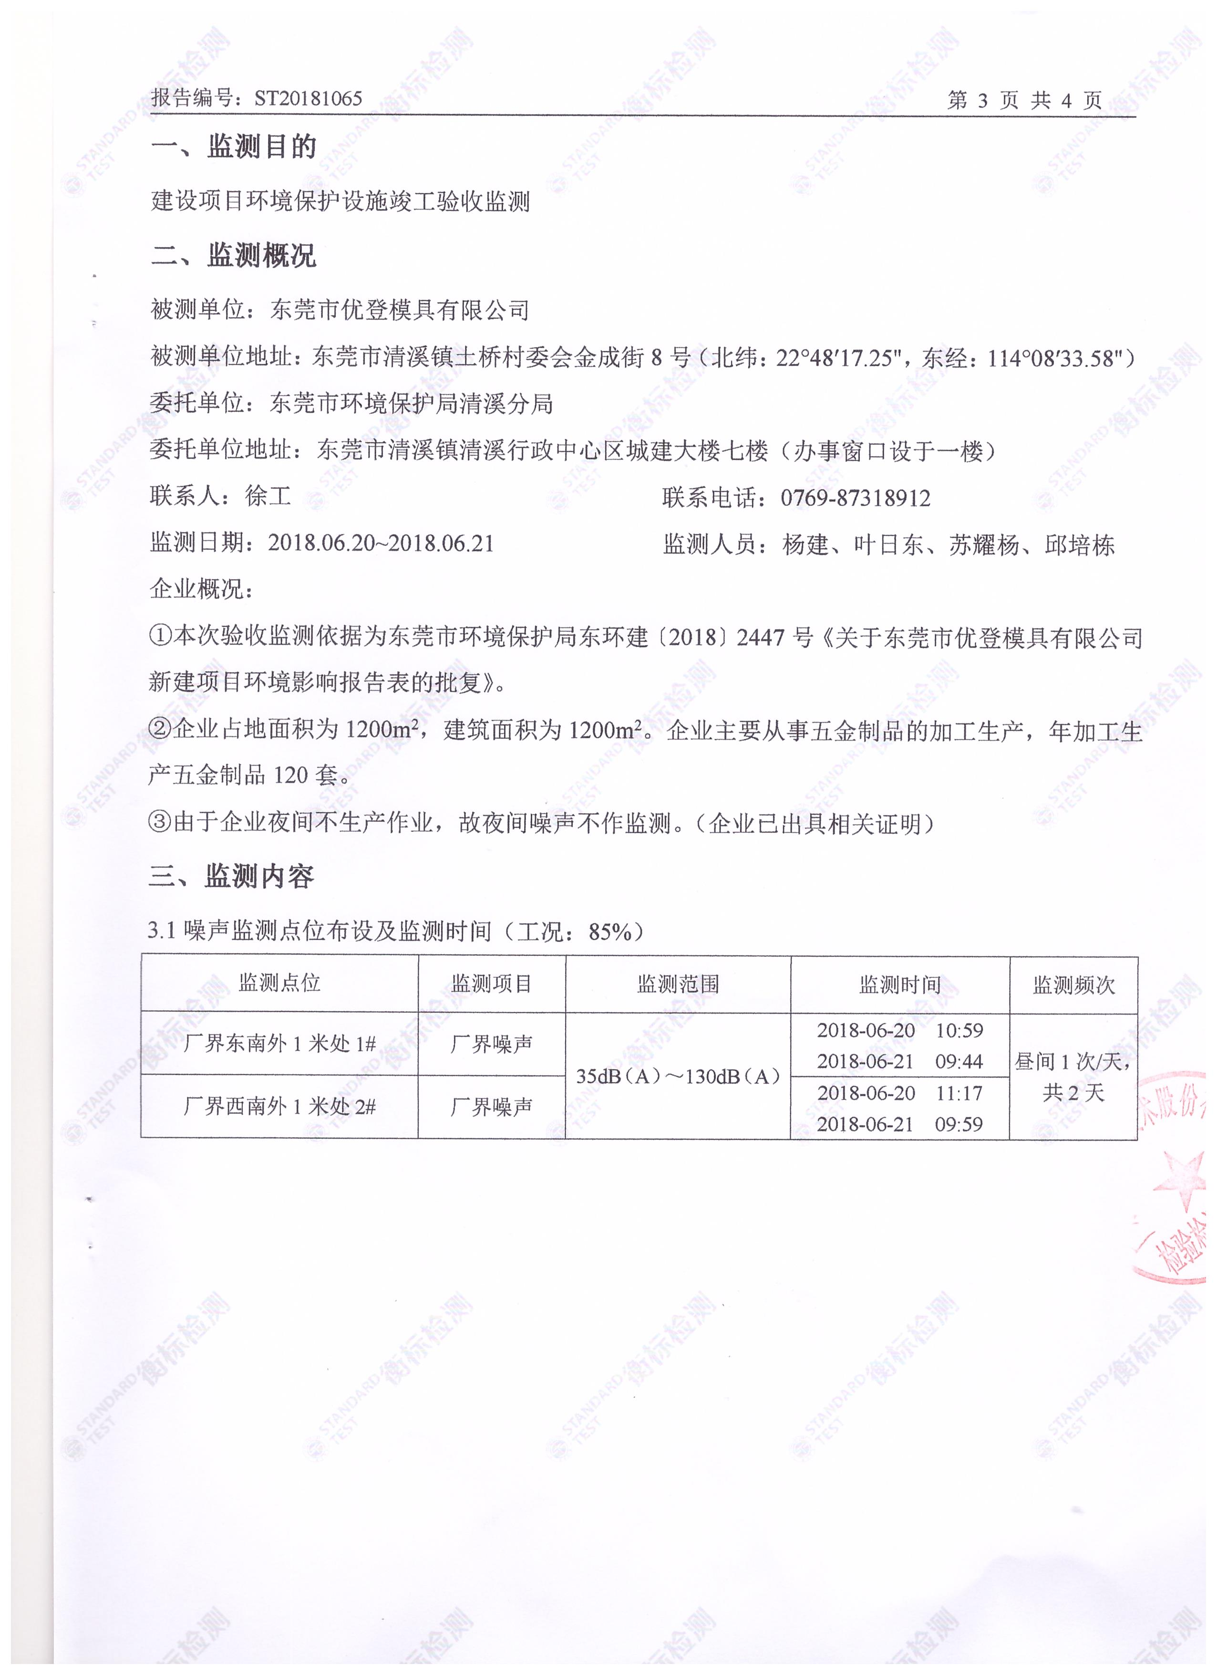
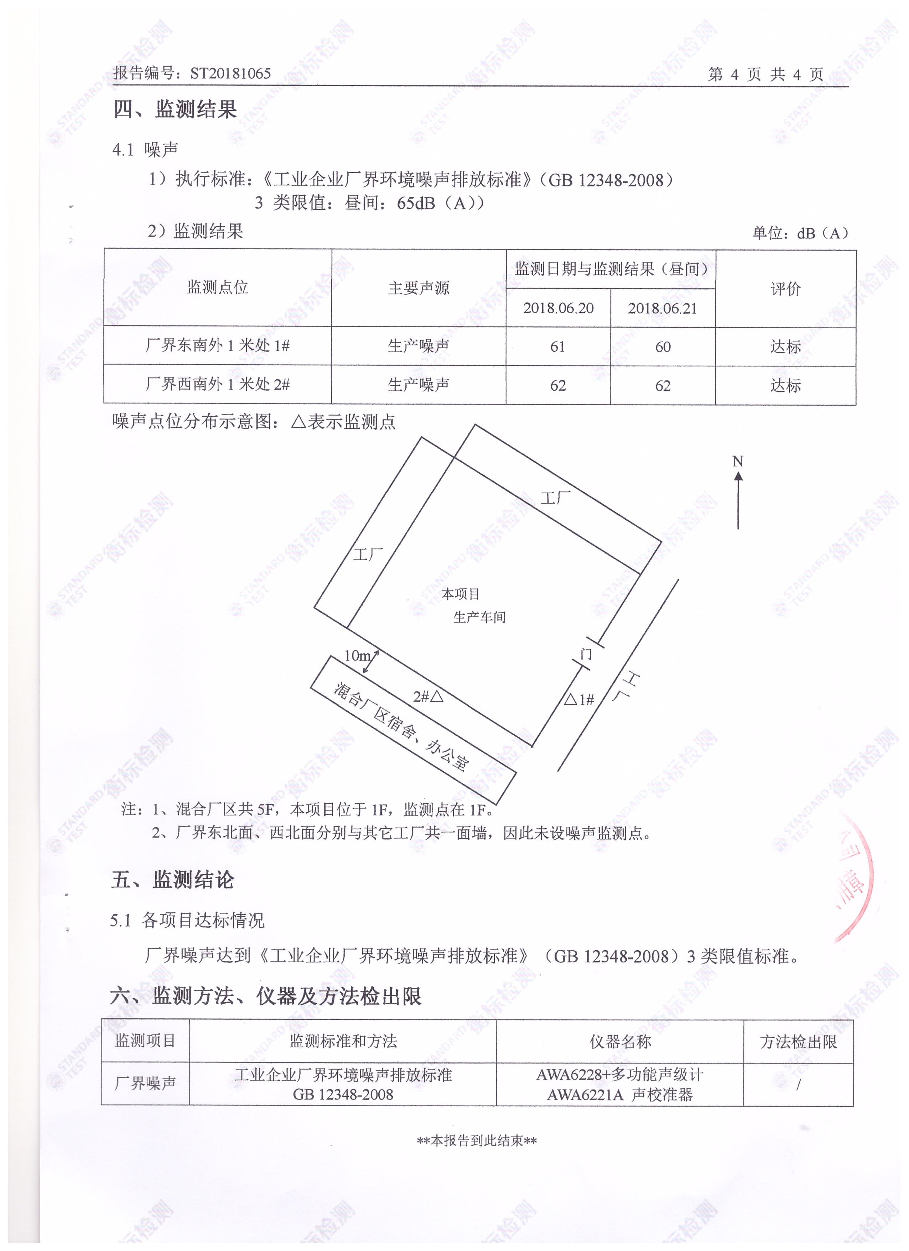
10 建设项目环境保护“三同时”竣工验收登记表
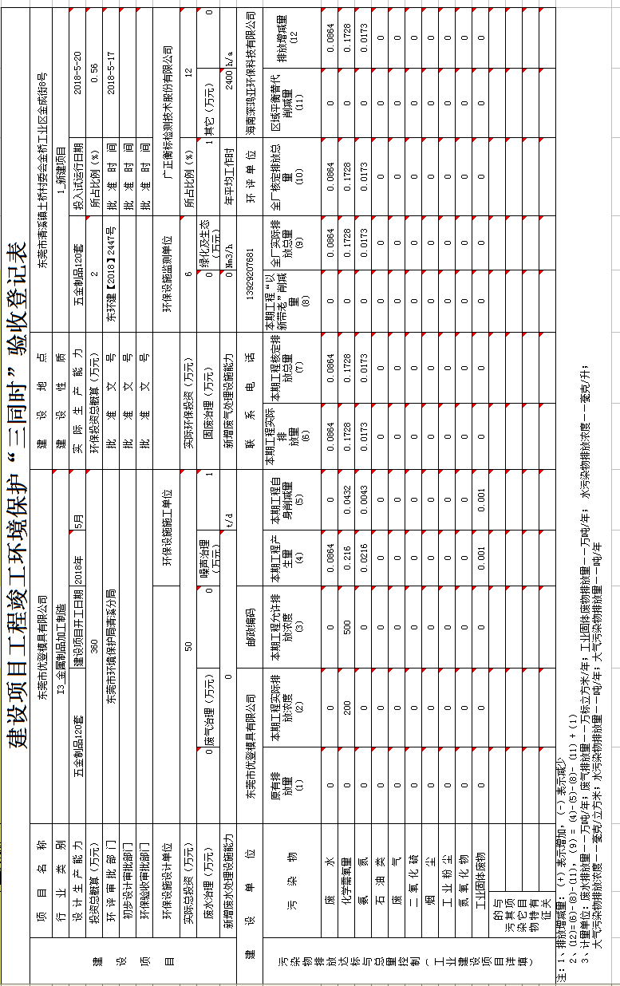

附件一：
东莞市优登模具有限公司新建项目
竣工环境保护验收监测报告表

建设单位：东莞市优登模具有限公司
编制单位：东莞市凤岗东吴环保设备经营部
2018年6月

建设单位：东莞市优登模具有限公司
法人代表：熊国仁
联系方式：13929207681
邮编：523700
地址：东莞市清溪镇土桥村会金成街8号

编制单位：东莞市凤岗东吴环保设备经营部
项目编制：叶艳杰
联系方式：13790428060
邮编：523681
地址：东莞市凤岗镇永盛北路远见大厦

表一
建设项目名称 | 东莞市优登模具有限公司
建设单位名称 | 东莞市优登模具有限公司
建设项目性质 | 新建√ 改扩建 技改 迁扩建
建设地点 | 东莞市清溪镇土桥村会金成街8号
主要产品名称 | 五金制品
设计生产能力 | 120套/年
实际生产能力 | 120套/年
建设项目环评时间 | 2018年3月20日 | 开工建设时间 |  | 2018年5月18日
调试时间 | 2018年5月20日至2018年6月20日 | 验收现场监测时间 |  | 2018年6月20日 2018年6月21日
环评报告表审批部门 | 东莞市环境保护局清溪分局 | 环评报告表编制单位 |  | 海南深鸿亚环保科技有限公司
环保设施设计单位 |  | 环保设施施工单位
投资总概算 | 360 | 环保投资 总概算 | 2 | 比例 | 0.56%
实际总概算 | 360 | 环保投资 | 2 | 比例 | 0.56%
验收监测依据 | 《东莞市优登模具有限公司新建项目环境影响报告表》及批复。
验收监测评价标准、标号、级别、限值 | 噪声执行：《工业企业厂界环境噪声排放标准》（GB12348-2008）3类排放限值：昼间65dB(A)。
表二
工程建设内容：
东莞市优登模具有限公司，地址位于东莞市清溪镇土桥村委会金成街8号（北纬22°48′17.25″、东经114°08′33.58″）。项目于2018年3月委托海南深鸿亚环保科技有限公司编制了新建项目环境影响报告表，并于2018年5月17日经东莞市环境保护局清溪分局的审批同意建设，文号：东环建【2018】2447号。法人代表：熊国仁。项目占地面积1200平方米，建筑面积1200平方米。年产五金制品120套。主要设备：带锯床1台、CNC机8台、铣床4台、摇臂铣床1台、攻牙机1台、磨床6台、火花机7台、思瑞三坐标仪器1台、思瑞影相测量机1台、空压机1台等设备（详见该建设项目环境影响报告表）。
原辅材料消耗及水电消耗：
主要原辅材料：钢材180吨/年，铜材5吨/年

项目主要能源消耗：

序号 | 名称 | 消耗量 | 单位 | 用途 | 来源
1 | 水 | 960 | m³/a | 生活 | 市政供水
2 | 电 | 25 | 万度/年 | 经营、生活 | 市政供电

主要工艺流程及产物环节（附处理工艺流程图，标出产污节点）
主要生产工艺：固废：S；噪声：N。
铜材、钢材
开料
铣型
攻牙
去披锋
N、S
N、S
N、S
火花放电
检测
组装
成品
N、S
N、S
注：项目五金机制加工过程中会产生金属碎屑。金属碎屑颗粒较大，质量较重，可通过自然沉降下落到收集槽内，不会飘散在空气中形成粉尘。金属碎屑收集后交专业公司回收处理。项目不设五金喷漆、丝印、移印、清洗等工序。

表三
主要污染源、污染物处理和排放（附处理流程示意图，标出废水、废气、厂界噪声监测点位）
项目平面四至图如下：


建设项目平面四至图
噪声现状监测布点

1#
2#
3#
4#
清溪光华
制锁厂有限公司
万欣力纸业
金成街
迪新塑胶制品有限公司
A栋建筑
B栋建筑
恩裕隆电子厂
厂区宿舍、办公楼
中旭厂
5F
5F
项目位于1F
其他工厂车间
生活污水排放口
出租屋
110m

降噪措施：合理布局、隔声、吸声、减震以及墙体隔声、距离衰减等。

表四
建设项目环境影响报告表主要结论及审批部门审批决定：
东莞市优登模具有限公司：
你单位送来委托海南深鸿亚环保科技有限公司编制的《东莞市优登模具有限公司新建项目环境影响报告表》收悉，经研究，批复如下：
一、东莞市优登模具有限公司在东莞市清溪镇土桥村委会金成街8号（北纬22°48′17.25″、东经114°08′33.58″）进行新建。项目总投资360万元，占地面积为1200平方米，建筑面积为1200平方米。主要从事五金制品的加工生产，年加工生产五金制品120套/年。允许设有开料、铣型、攻牙、去披锋、火花放电等工序（详见该建设项目环境影响报告表）。
二、环境保护要求
（一）不允许排放生产性废水。
（二）生活污水经有效处理达到广东省《水污染物排放限值》（DB44/26-2001）第二时段三级标准后排入市政截污管网，经市政截污管网引至城市污水处理厂处理。
（三）做好设备的消声降噪措施，噪声不得超过《工业企业厂界环境噪声排放标准》（GB12348-2008）3类标准。
（四）按照分类收集和综合利用的原则，妥善处理处置各类固体废物，防止造成二次污染。一般工业固体废物综合利用或委托有相应资质的单位处理处置。一般工业固体废物在厂内暂存应符合《一般工业固体废物贮存、处置场污染控制标准》（GB18599-2001）的要求。
（五）项目建设须认真落实配套建设的环境保护设施与主体工程同时设计、同时施工、同时投产使用的环保“三同时”制度。项目竣工后，按规定对配套建设的环境保护设施进行验收，验收合格后，项目方可正式投入生产或者使用。
（六）报告表经批准后，建设项目的性质、规模、地点、采用的生产工艺或者污染物防治措施发生重大变动的，应当重新报批环境影响评价文件。
（七）该项目符合法律、行政法规，涉及其他须许可的事项，取得许可后方可建设。

表五
验收监测质量保证及质量控制：

按国家标准监测方法和国家环保局颁布的《工业企业厂界环境在噪声排放标准》执行，质量保证措施按《广东省环境监测质量保证管理办法（暂行》执行。

